Конспект уроку у 6 класі

Тема. Портрет. Види портретів.
Мета. Ознайомити з портретом як з жанром образотворчого мистецтва; дати поняття про види портретів, про індивідуальне і типове в портреті, про зображення голови людини в положенні «фас», пропорції її елементів; формувати вміння та навички здійснення аналізу творів мистецтва, сприяти розвитку пізнавальної активності шляхом створення проблемних ситуацій, розвивати спстережливість, увіжність, творче мислення, уяву.
Тип уроку: урок дослідження.
Обладнання: репродукції картин, плакат з зображенням основних пропорції типового обличчя, мультимедійна дошка, альбом, графічні матеріали.

Хід уроку

I.Організаційна частина.
II.Основна частина.
1. Повідомлення теми уроку.
Портрет – це художнє зображення людини. Портретний живопис розповідає про людину, її красу, характер, ідеали і прагнення.
- Як ви гадаєте, які завдання ставить перед собою художник розпочинаючи роботу над портретом? (передати зовнішню схожісь людини).
- Чи достатньо тільки зовнішньої схожості у портреті?
- Так, художнику-портретисту потрібно бути дуже спостережливим, щоб помітити такі зовнішні риси людей, які дають можливість розкрити їх характер.
Від художника вимагається глибоке знанна людини, уміння знаходити в різних станах її обличчя найважливіше і найхарактерніше. В портретному образі необхідно «вловити душу».
2. Демонстрація репродукцій картин і групування їх на види.
а) індивідуальні, коли зображується одна людина;
б) групові – зображення групи людей («Таємна вечеря» Л. да Вінчі);

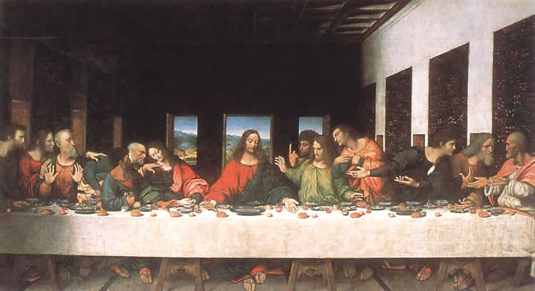

в) історичні – зображується певна історична особа, або люди, які характеризують певну історичну епоху (фаюмський портрет, скульптурний портрет цариці Нифертіті);

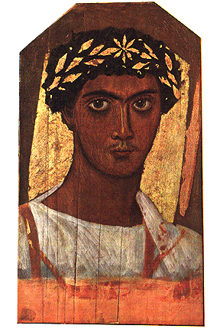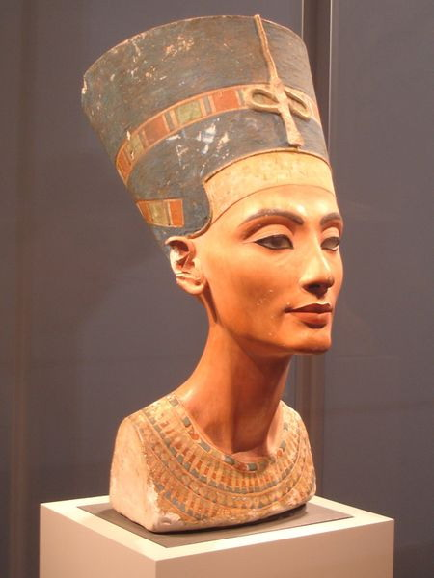

г) автопортрет- зображення самого художника;

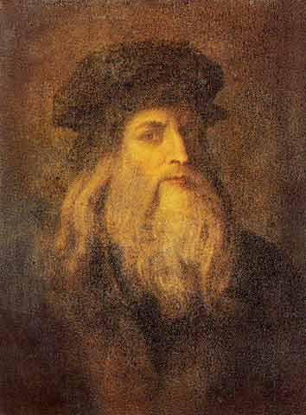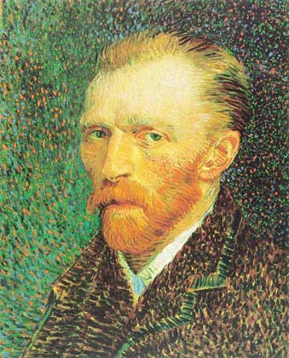
Л. Да Вінчі «Автопортрет» Ван Гог «Автопортрет»

д) парадний портрет;
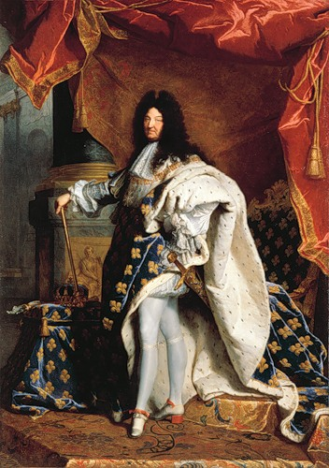
«Людовік XIV»

е) мініатюра-портрет невеликих розмірів.

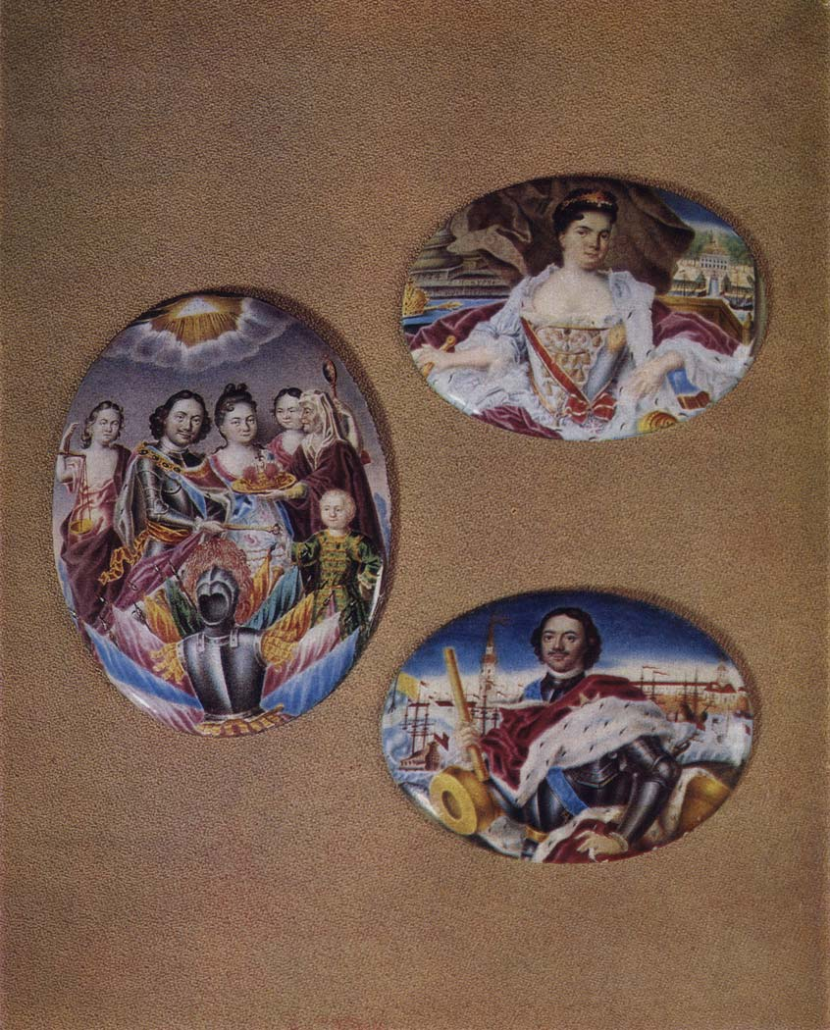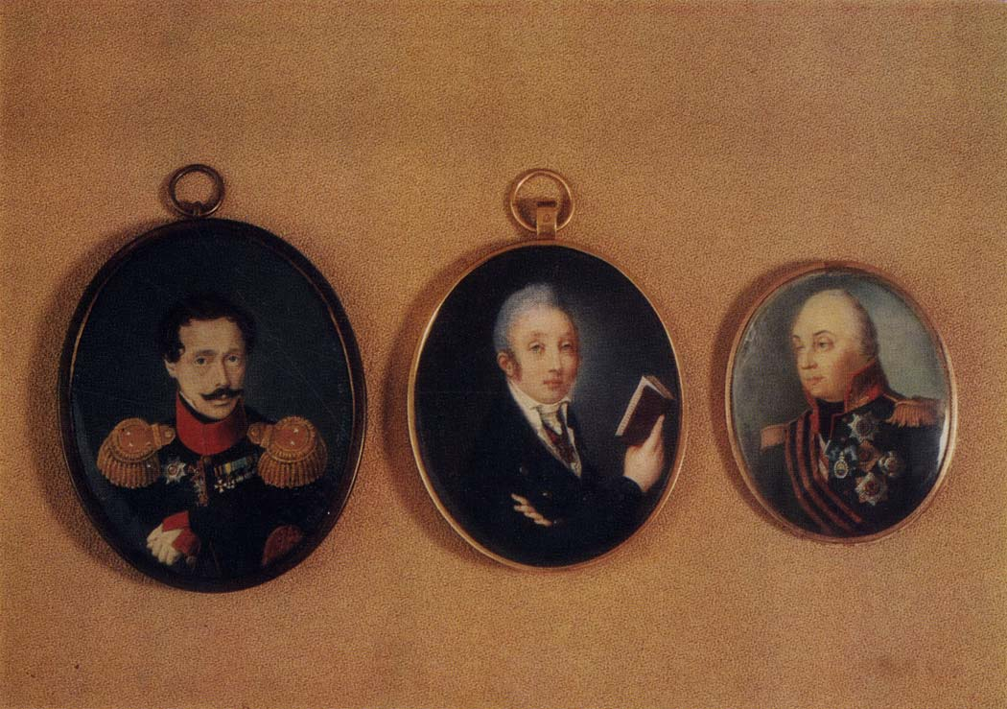
Мініатюри XIX століття

3. Історія однієї картини. Вчитель демонструє слайди на мультимедійній дошці і супроводжує коментарем їх показ.
- Сьгодні на уроці я хочу розповісти вам історію однієї з найвідоміших картин у світі. Це картина «Джоконда», яку написав найвидатніший вчений та живописець , скульптор, архітектор епохи Відродження Леонардо да Вінчі.
Леонардо першим винайшов багато досягнень цивілізації, здійснити , які вдалось тільки незадовго до наших днів. Йому належать перші креслення повітряно-літального апарату, рухомих механізмів, складна система каналізацій та багато іншого. Великий учений за життя говорив загадками, писав лівою рукою справа на ліво, перевертаючи букви в дзеркальному відображенні.
Окрім численних загадок і ребусів Леонардо створив геніальний і неймовірно загадковий портрет Джоконди (Мони Лізи). Послухайте історію написання портрету.
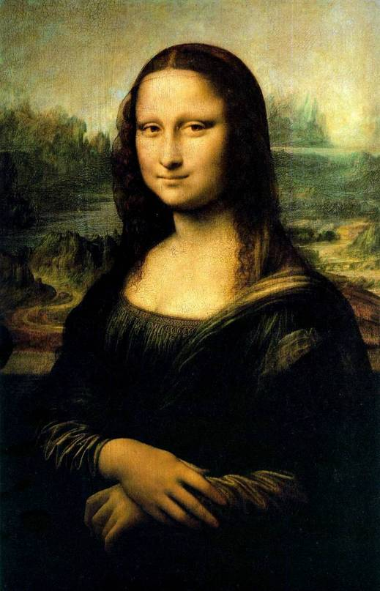

- Вся Флоренція знала, що на п’яца Санта-Марія Новела стояв дім Франческо дель Джокондо і, що великий Леонардо писав портрет його дружини Мони Лізи. В певні дні, вийшовши з Папської зали, де митець працював над ескізами для картини «Битва при Ангіарі», Леонардо відправлявся писати портрет засмученої жінки. Декілька років тому у неї померла єдина донька. З того часу Мона Ліза ніколи більше не бувала на святкуваннях і ні разу більше не посміхнулась. «Леонардо, коли писав портрет цієї вродливої жінки, тримав при ній музикантів, співаків, комедіантів, щоб змусити її посміхнутись, щоб лице на портреті не перетворилось в застиглу маску», - писав невідомий автор.
Портрет вражає глибиною передачі психологічного світу жінки. Зовнішня статичність фігури Мони Лізи приховує за собою складні порухи її душі, думок. У цій картині Леонардо досягнув повної гармонії не тільки шляхом досконалої композиції, але й живописними засобами, завдяки яким ми бачимо зображення немов через легку завісу, яка пом’якшує обриси і створює непомітні переходи між формами і фарбами. Поставивши перед собою завдання абсолютного розкриття психології людини через її зовнішній вигляд, Леонардо закликав на допомогу всю свою досконалу техніку – з прискіпливістю мініатюриста він відтворює кожну волосинку ії вій, ледве помітні вигини шиї і обличчя, найтонші прожилки. Жіночий образ ніби витканий із світла, що його огортає і пронизує, проникаючи в глибини, світло поступово пом’якшується в прозорій вуалі, а потім знову гусне в складках одягу і, нарешті, розливається по обличчю, рукам, дозволяючи відчути, як б’ється під прозорою шкірою гарячий потік крові. Марно запитувати, що означає загадкова посмішкажінки і, які почуття приховані у її душі. Це не якесь безпосереднє почуття, а відображення на обличчі радості буття в досконалій рівновазі світу природи.

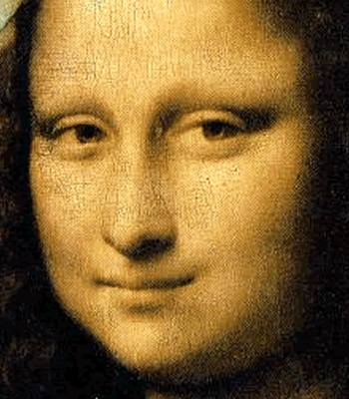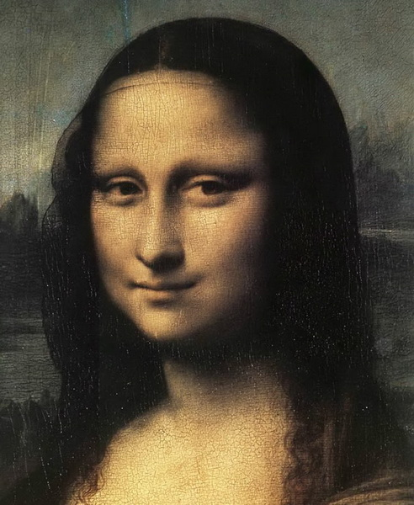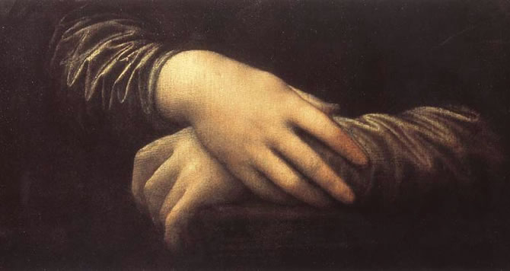

Вона спокійна, величава.
Завмерла мить і бачим ми
Як, ніби, птахи з висоти
За нею – міст, долину, річку
І неба синь – це спів весни.
Чи розгадаєм таємницю її усмішки на устах?
І погляду, в якому вічний любові вогник не погас.
І так вже пів тисячоліття вона вдивляється у нас.

Вже в наші часи одна американська дослідниця творчості Леонардо да Вінчі вирішила за допомогою комп’ютерних технологій порівняти портрет Мони Лізи і автопортрет самого художника, виконаний ним, в похилому віці, сангіною.

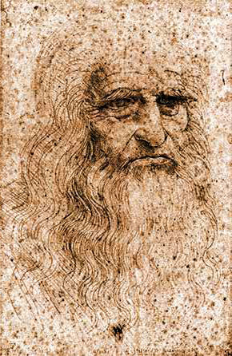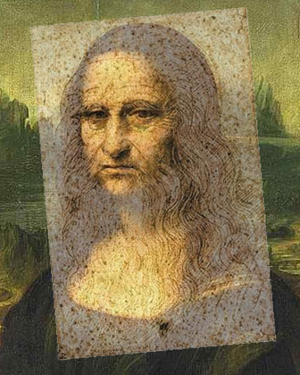

Після детального аналізу і порівняння комп’ютер видав інформацію – на обох портретах зображена одна і та ж особа. Ця загадка стала черговою таємницею генія. Спробуємо сьогодні на уроці розгадати її?

III. Практичне завдання уроку.

- Завдання нашого уроку – зобразити типове обличчя людини. В кожному портреті художник повинен передати зовнішню схожість з оригіналом, тобто зобразити індивідуальні риси людини – форму очей , носа, губ, голови. Але крім індивідуальних рис, важливо ще передати риси, які накладають на людину професія, навколишнє середовище. Зображення людини, яке найбільш виражає собою риси своєї соціальної групи, національності, віку –є тип.

Послідовність виконання замальовки типового обличчя.
1. Загальний обрис голови людини у фронтальному положенні близький до овалу, який розділяється лінією очей на дві частини.
2. Обличчя розподіляється на три рівні частини: від початку волосся до лінії брів, від лінії брів до кінця носа, від носа до підборіддя.
3. Нижню частину обличчя від носа до підборіддя поділяємо ще на три частини. Верхня визначить лінію рота.
4. Верхній край вуха розміщений на рівні брів, нижній – на рівні основи носа.
5. Лінію очей у фронтальному положенні голови можна поділити на п’ять однакових частин, з яких друга і четверта частини припадають на очі.
6. Ширина носа дорівнює довжині ока, а ширина рота – майже подвійній довжині ока.
7. Малюючи волося, треба пам’ятати, що воно лежатиме за формою голови і має своїми прядками підкреслювати її об’єм. 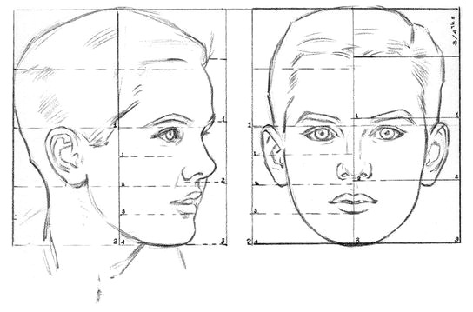
IV.Самостійна робота учнів.

V.Повернення до проблемного питання.

- А тепер обміняйтеся альбомом з товаришем по парті. Уважно розляньте портрет. Кого він вам нагадує? (обличчя дуже схоже на автора портрету).
- Багато разів на день ми розглядаємо себе у дзеркалі і на підсвідомому рівні досконало пам’ятаємо риси свого обличчя. Тому, кого б ми не зображували, ми обов’язково вписуємо в чужий портрет свої власні риси. Можливо це і є розгадкою таємниці двох портретів Леонардо?

VI.Закріплення нових знань і вмінь.

- Із творчістю якого художника ви познайомились сьогодні на уроці?
- Які художні засоби застосував художник у своїх роботах?
- Яке враження справив на вас портрет і чому?
- За якими правилами ви виконували малюнок голови людини?
- Чи вдалось нам розгадати таємницю портретів Леонардо да Вінчі?

VI.Виставка робіт.

Учні розглядають роботи, роблять аналіз характерних помилок.
Учитель підводить підсумки – оцінює діяльність учнів на уроці.

